百分百RT-MT报告与底片
业务完整性验收测试资料
文件编号 | TEST-S06-004
版本／日期 | 0／2026-07-10
资料属性 | 测试专用／合成资料／不得用于真实工程

1 文件目的与适用范围
本文件属于珠海恒基达鑫国际化工仓储股份有限公司一、二期装车站新增两套卸车系统项目的业务完整性验收测试资料，用于支撑R65节点的资料链验证。
资料以既有施工图数据为核心；无法从来源确认的单位、人员、证书号和记录编号均使用TEST前缀，不构成真实工程凭证。

2 对象与追溯关系
项目 | 内容
关联管线 | PL8306
关联焊口 | W-S06-001、W-S06-002、W-S06-003
关联材料 | MAT-B00-20-001
节点范围 | R65

3 替代检验闭环
- 对象仅为PL8306最终封闭段，不引用B00液压试验报告作为本段验收证据。
- 因已连接在役边界且无法安全隔离充水，提出耐压替代；施工、设计、建设、监检角色于焊前批准。
- W-S06-001—003执行100% RT和100% MT；模拟底片仅作测试证据面板。
- 最终执行0.55 MPa、30 min泄漏试验，无压降、无泄漏，状态合格闭环。

3 结论
经测试资料链检查，本文件所列对象、记录和关联编号可追溯，最终状态合格；过程异常按对应分册的闭环记录执行。
测试专用／合成资料／不得用于真实工程
100%检测结果
焊口 | RT覆盖 | RT结论 | MT覆盖 | MT结论 | 底片标识
W-S06-001 | 100% | Ⅱ级合格 | 100% | 合格 | TEST-FILM-001
W-S06-002 | 100% | Ⅱ级合格 | 100% | 合格 | TEST-FILM-002
W-S06-003 | 100% | Ⅱ级合格 | 100% | 合格 | TEST-FILM-003
测试模拟底片图，不得作为真实检测底片
█▓▒░ ─────── ░▒▓██▓▒░ ─────── ░▒▓█
对象：W-S06-001 100% RT模拟影像面板／未见超标缺陷
测试模拟底片图，不得作为真实检测底片
█▓▒░ ─────── ░▒▓██▓▒░ ─────── ░▒▓█
对象：W-S06-002 100% RT模拟影像面板／未见超标缺陷
测试模拟底片图，不得作为真实检测底片
█▓▒░ ─────── ░▒▓██▓▒░ ─────── ░▒▓█
对象：W-S06-003 100% RT模拟影像面板／未见超标缺陷

引用文件
- QX201903S-13-Y-07／QX201903S-13-Y-10（既有施工图来源）
- M00-STD-001 标准版本台账
- V00-R01-R69资料覆盖矩阵
编审记录
角色 | 人员 | 日期 | 签署形态
编制 | 测试设计负责人甲 | 2026-07-10 | 电子签署（测试）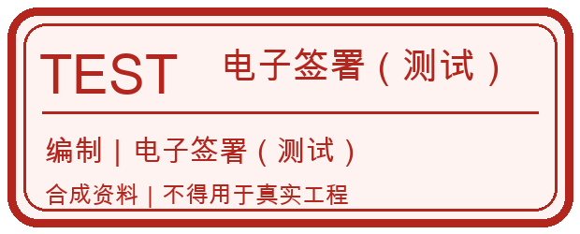
校核 | 测试校核负责人乙 | 2026-07-10 | 电子签署（测试）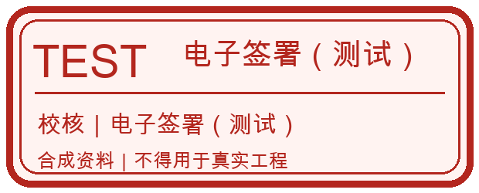
批准 | 测试批准负责人丙 | 2026-07-10 | 电子签署（测试）